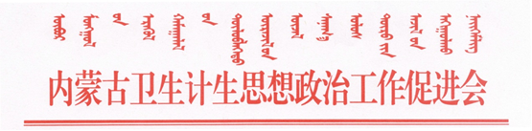
内蒙古卫生计生思想政治工作促进会关于开展
“我身边的医生、百篇微文特写”征集活动的通知
内卫计政促发[2018]6号
在首次“中国医师节”到来之际，为了弘扬广大医师“敬佑生命、救死扶伤、敢于奉献、大爱无疆”的崇高精神，发挥好行业组织倾听医务人员心声，反映他们的诉求，解决他们的实际困难的桥梁纽带作用，内蒙古卫生计生思想政治工作促进会决定开展题为“我身边的医生、百篇微文特写”网上征文活动，征集全区卫生计生行业思想政治者眼中的普通医生的故事，真实地反映广大医务工作者的工作学习、喜怒哀乐、甜酸苦辣。现将有关事宜通知如下：
1.征集内容必须是原创作品，包括原创微文、图片。
2.撰写者为卫生计生行业的思想政治工作者及行政管理人员。
3.作品包括文字（1000字左右）、医生图片（图片要求清晰度高），要求主题明确，文字简洁流畅，从一个角度，反映医生工生活的某一方面真实情况。
4、征文通过有关专家审核遴选，将相继在卫生计生思想政治工作促进会网站、微信群里发表；选择编辑优秀文章在相关会议或论坛上宣读表彰；优秀微文向自治区卫生计生行政部门及中国政促会推荐。
4. 征文时间：
8月19日开始征集，于10月30日结束。参加投稿要者注明作品名称、作者姓名、联系方式、所在单位。
联系人：边宝生 联系电话：13347100589
庞淑珍 联系电话：13347100586
传真电话：0471—4966553
邮 箱： QQ：961960604 798010553
特此通知！
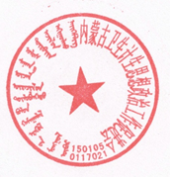

内蒙古卫生计生思想政治工作促进会
2018年8月17日

